Dimanche 5 mai 2013
6ème Dimanche de Pâques

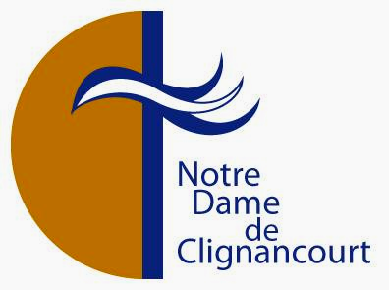
Paroisse Notre-Dame
de Clignancourt

Église : 2 place Jules Joffrin Paris

Adresse postale : 97 rue du Mont Cenis 75018 Paris

Tél. : 01 44 92 70 21 Fax : 01 42 54 78 37 site : http://www.ndclignancourt.org

LA PAIX DU SEIGNEUR
Dieu, notre Père, que ton visage s’illumine pour nous, qu’il nous illumine dans la nuit de ce monde. Que cette lumière soit la source de notre joie, toi qui nous appelles à célébrer ensemble l’Eucharistie pour que « le mystère de Pâques dont nous faisons mémoire reste présent dans notre vie et la transforme ».
Père, ne laisse pas diminuer en nous cette certitude : tu veux transformer notre vie, la rendre conforme à ton projet. Nous voici donc devant toi, appelés à te servir, chacun selon l’appel qu’il a reçu. Cet appel, donne-nous de le discerner chaque jour. Donne-nous de l’écouter, d’y répondre et de savoir le reconnaître comme un don que tu nous fais.
En célébrant sa Pâque, nous entendons la promesse du Seigneur Jésus : « si quelqu’un m’aime, il restera fidèle à ma parole ; mon Père l’aimera, nous viendrons chez lui, nous irons demeurer près de lui. »
Nous sommes sûrs de ta parole, sûrs d’être l’objet de ton amour, au cœur même de l’Eucharistie, et nous te rendons grâce !
Père, nous te rendons grâce encore pour l’Esprit que tu fais habiter en nous ; il nous rend capables d’aimer et de nous souvenir de tout ce que ton Fils nous a dit. Et ce qu’il nous a dit nous libère et libère ton Église en lui découvrant les exigences de l’unité et de la paix. L’Esprit Saint et ta Parole rendent chaque communauté chrétienne capables de sur-monter ses dissensions, chaque chrétien capable d’aller vers l’autre, de dialoguer avec l’autre. Ainsi nous aimerons les autres d’un amour véritable, réaliste, qui trouve dans le quotidien le lieu de son action. Un amour dont le regard sait aussi voir très loin.
Père, donne-nous ce regard de l’espérance, attentif au monde présent et levé vers la cité sainte qui descend du ciel d’auprès de toi, la ville à venir que ta gloire illumine et dont la source de lumière est l’Agneau.
Père Joseph Hunt

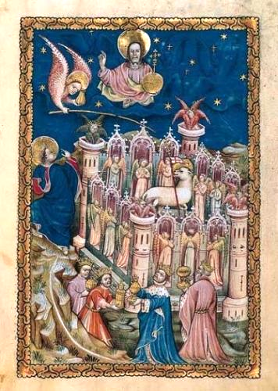

Aujourd’hui
Catéchèse sur la foi par le Père Philippe Marsset, de 11h10 à 11h25 dans la chapelle de la Vierge (pas de catéchèse dimanche prochain).

19h45 Dîner-Rencontre BXVI pour les jeunes adultes, (18-35 ans) au 36 rue Hermel, 1er étage. Thème de la soirée « Des témoins de la foi en Église ».

Vie de l'Église, vie de la paroisse

Jusqu’au lundi 13 mai
Ce sont les vacances scolaires :
les travaux dans le déambulatoire de l’église continuent pendant ces vacances. Comptons encore deux semaines, puis les grilles devant l’église seront repeintes, ainsi que les trois portes principales.
Pendant ces vacances :
→ pas de messe à 12h en semaine, ni d’adoration du Saint Sacrement vendredi midi.
____________
Du 5 au 13 mai
Les reliques de Sainte Thérèse sont présentes pendant 9 jours à Notre-Dame des Victoires : venez prier et confier vos intentions !
Mercredi 8 Fête de la Victoire de 1945
Messe unique à 11h. L’église sera ensuite fermée.
Il n’y a donc pas de messe anticipée de l’Ascension !
Du 8 au 12 mai
Les guides - Scouts Unitaires de France - de la paroisse sont en camp, près de Saint Wandrille, en Normandie.
Jeudi 9 Ascension du Seigneur
Messes comme un dimanche à 10h, 11h30 et 18h30
Du 9 au 11 mai
À Lourdes, c’est LE grand évènement ecclésial de DIACONIA 2013 :
Plusieurs milliers de personnes sont attendues pour témoigner comment les chrétiens, en ce temps de crise, s’attèlent à la transformation sociale, à partir de ce que vivent les personnes les plus fragiles. 4 personnes de notre paroisse y participent, délégués du comité caritatif paroissial et du Secours Catholique, André, Jacques, Gilbert et Olivier.
Samedi 11
Concert de Guy Christ, chanteur ivoirien, chrétien engagé. De 20h30 à 22h, dans l’église. Libre participation aux frais au bénéfice d’une paroisse près d’Abidjan.
Lundi 13
- 15h dans la salle de la Sainte Famille, réunion du Mouvement Chrétien des Retraités, avec le Père Joseph Hunt.
- 20h30 au 36 rue Hermel, rencontre du Catéchuménat des adultes, avec le Père Joseph Hunt et le Père Philippe Marsset.
Mercredi 15
20h15, au 36 rue Hermel (1er étage). Rencontre de "l’École de la Foi" paroissiale : pique-nique apporté par chacun et partage sur le thème jusqu’à 22h. Nous utilisons le livret « La Porte de la Foi ».
Vendredi 17
Nuit de prière dans l’église à la veille de la Pentecôte. Nuit de louange et d’adoration animée par la communauté ivoirienne. Ouvert à tous.
Samedi 18
Vigile de Pentecôte, à Notre-Dame de Paris : deux adultes de notre paroisse, Patrick et Sarah seront confirmés au milieu de beaucoup d’autres.

Mardi 21

« VeillÉe de priÈre pour la Vie 2013 »
Cette veillée rassemblera tous les franciliens autour de leurs évêques à 20h30, à Notre-Dame de Paris.
Le Pape François nous interroge : « Savons-nous accompagner la vie ? ». Avec Marie, nous prierons pour que la vie soit respectée de son début jusqu’à sa fin.
____________
Vivre les JMJ de Rio à Lourdes
du 23 au 28 juillet 2013
Comme à chaque fois que les JMJ ont lieu dans un pays lointain, le diocèse de Paris propose aux jeunes qui ne peuvent s’y rendre de se retrouver à Lourdes avec des jeunes de toute l’Europe.
Cette année ce sera du mardi 23 au dimanche
28 juillet 2013 : « Allez, de toutes les nations faites des disciples ! » (Mt 28, 19). Rensei-gnements et inscriptions : www.jmjparis.org

